**令和6年度　訪問看護推進事業　訪問看護ステーション支援事業**

**訪問看護ステーション教育担当者研修　終了後アンケート結果**

研修開催日　令和6年9月13日　アンケート集計　令和6年9月18日

事前参加申込数　63名（講師、サポートセンター、オブザーバーを除く）

最大入室数　61名（内訳：受講者49，講師2，サポートセンター担当者2，オブザーバー8）

演習参加者　　　43名

アンケート回答数　34名　　　　回答率　34名÷43名＝79.1％

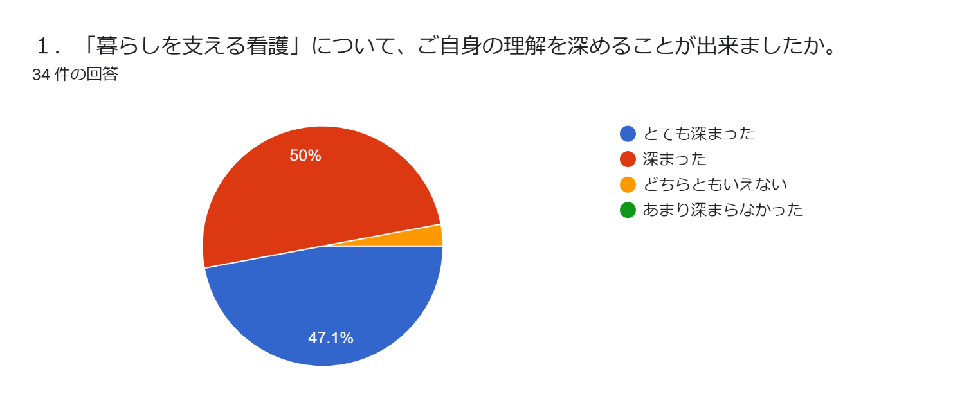

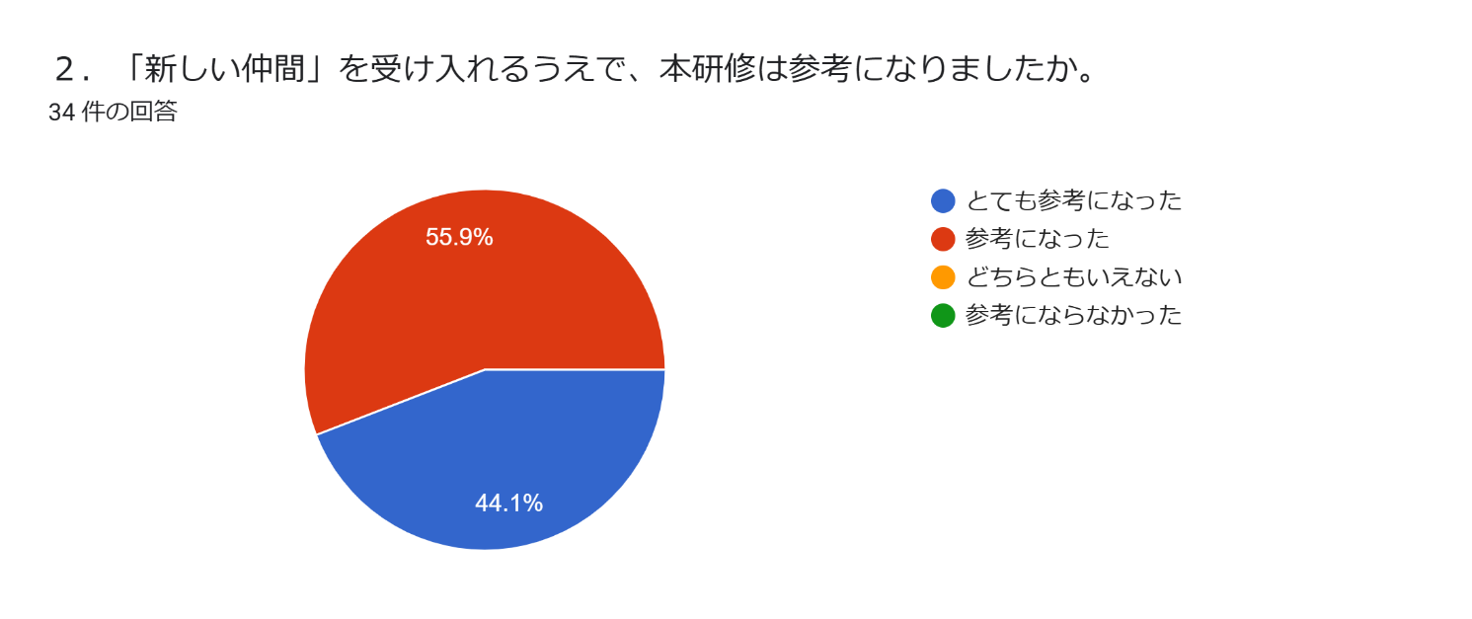

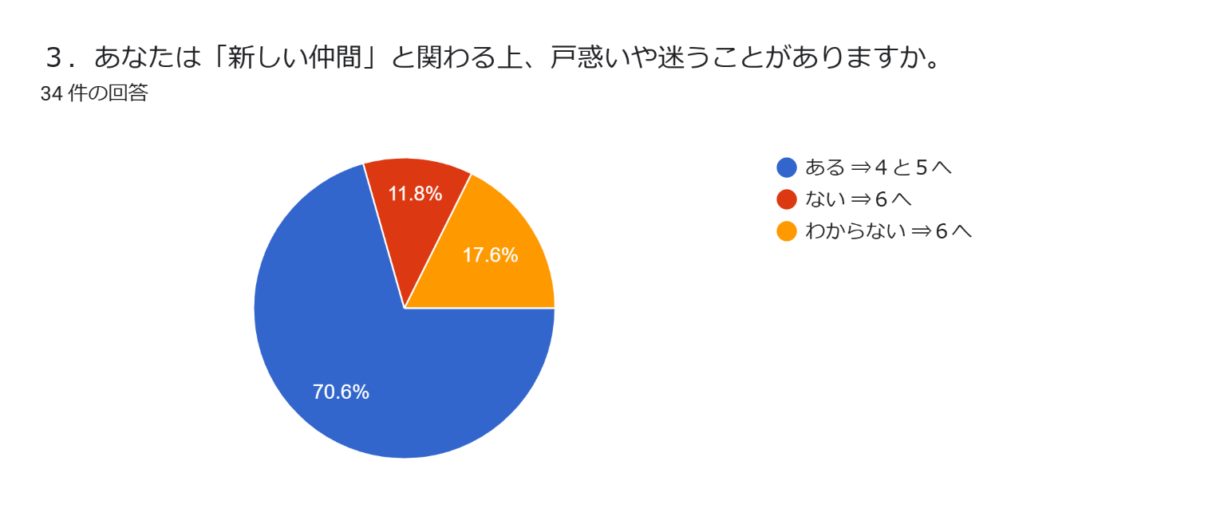

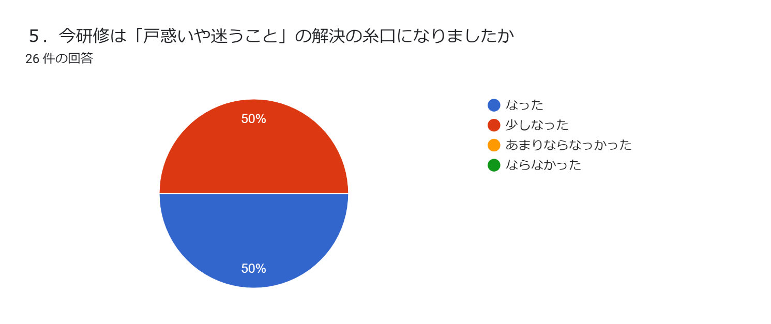

一部抜粋掲載